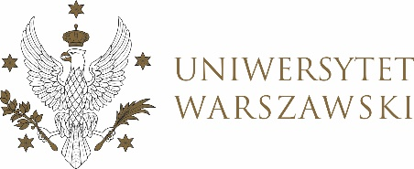

Dziennik Uniwersytetu warszawskiego

RADY DYDAKTYCZNE

Dziennik Uniwersytetu warszawskiego

RADY DYDAKTYCZNE DLA KIERUNKÓW STUDIÓW

UCHWAŁA NR 39/2023

RADY DYDAKTYCZNEJ DLA KIERUNKÓW STUDIÓW
EUROPEAN POLITICS AND ECONOMICS, GRADUATE PROGRAMME IN INTERNATIONAL RELATIONS, GRADUATE PROGRAMME IN POLITICAL SCIENCE, SOCIAL AND PUBLIC POLICY,UNDERGRADUATE PROGRAMME IN INTERNATIONAL RELATIONS, UNDERGRADUATE PROGRAMME IN POLITICAL SCIENCE
z dnia 2 grudnia 2023 r.

w sprawie zatwierdzenia tematów prac dyplomowych na kierunku
Undergraduate Programme in International Relations

Na podstawie uchwały nr 42/2020 Rady Dydaktycznej WNPISM UW z dnia 19 lipca 2020 r. w sprawie szczegółowych zasad procesu dyplomowania na kierunku Undergraduate Programme in International Relations Rada Dydaktyczna postanawia, co następuje:
§ 1
Rada Dydaktyczna zatwierdza tematy prac dyplomowych na kierunku Undergraduate Programme in International Relations stanowiący Załączniki nr 1 do uchwały.
§ 2
Uchwała wchodzi w życie z dniem podjęcia.
Przewodnicząca Rady Dydaktycznej: D. Heidrich

Załącznik nr 1
z dnia 2 grudnia 2023 do uchwały nr 39/2023 Rady Dydaktycznej dla kierunków
Undergraduate Programme in International Relations,
Undergraduate Programme in Political Science,
Graduate Programme in International Relations,
Graduate Programme in Political Science, European Politics and Economics

Tematy prac dyplomowych dla kierunku Undergraduate Programme in International Relations w roku akademickim 2023/2024.
Imię i nazwisko promotora | Nr albumu studenta | Dotychczasowy temat pracy dyplomowej | Temat zatwierdzany przez Radę Dydaktyczną
Dr hab. Jerzy Ciechański | 444286 | Nie dotyczy | Germany's policy toward non-EU immigration after 2015
Dr hab. Jerzy Ciechański | 405522 | Nie dotyczy | Turkey’s and Russia’s involvement in the Nagorno-Karabakh conflict after 2020
Dr Aleksandra Jarczewska | 432756 | Cold War educational cooperation in transatlantic relations from the US foreign policy perspective | Educational initiatives as a tool in the United States foreign policy during the Cold War

